Varianta 1 - Clasa a IV-a
I. (16 p) Scrie pe foaia de examen titlul poeziei din care fac parte versurile citate mai jos:
a) ,,În turbarea-i furtunoasă a cuprins pământ şi mare.”
b) ,,Şi eu trec de-a lung de maluri,/ Parc-aud şi parc-aştept”
c) „Trec în stoluri rândunele,/ Ducând gândurile mele”
d) „Şi de zbor de rândunele / Şi de chipul dragei mele”.
II. (20 p) Citeşte cu atenţie fragmentele următoare, apoi completează pe foaia de examen versul care lipseşte:
- „Să sărim în luntrea mică,
..........................................
Şi să scap din mână cârma
..........................................”
- „Din huceag de aluniş
....................................
Luminiş de lângă baltă,
.....................................”

III. (Se puncteazǎ cu o notǎ separatǎ) Marius, elev în clasa a IV-a, ca şi tine, a citit poeziile „Sara pe deal”, „Lacul”, „La steaua”, „Ce te legeni...”, „Scrisoarea III”, scrise de Mihai Eminescu, apoi a selectat câteva versuri care i-au plăcut mai mult:
„Streşine vechi casele-n lună ridică, /Scârţie-n vânt cumpăna de la fântână,” „Lângă salcâm sta- vom noi noaptea întreagă”; „Vede cum din ceruri luna lunecă şi se coboară ; Pulbere de diamante cade fină ca o bură”; „Codrii se infiorează de atâta frumuseţe” ; „Apele-ncreţesc în tremur străveziile lor feţe”; „Vântu-n trestii lin foşnească./Unduioasa apă sune!”
Într-un moment de inspiraţie, a realizat o compoziţie plastică în care le-a ilustrat pe toate la un loc. Cum îţi imaginezi că arată lucrarea lui Marius? Demonstrează, folosind materialele şi instrumentele de lucru pe care ţi le-ai pregătit.
IV. (24 p)
Miaunel rău s-a-ntristat / Când stăpânul l-a certat. /Cu lăbuţa udă ,din greşeală a călcat/ Peste tema pe care Doru /O avea de prezentat.
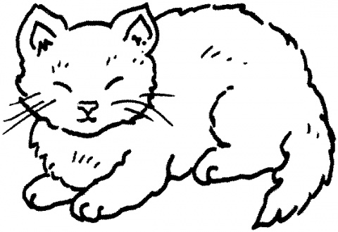
Cerinţe:
Îl poti ajuta pe Doru să-şi refacă tema?
Scrie pe foaia de concurs cuvintele care lipsesc!


La _____se naşte la Botoşani al ______________copil al soţilor Gheorghe şi
___________Eminovici. Prima poezie publicată în revista ,,Familia” a fost
___________________________________. Cu acest prilej, directorul revistei ___________,

îi schimbă numele în Eminescu. În 1869, cu ocazia morţii fostului domnitor al Munteniei, Barbu
Dimitrie Ştirbei, scrie poezia ____________________________________.
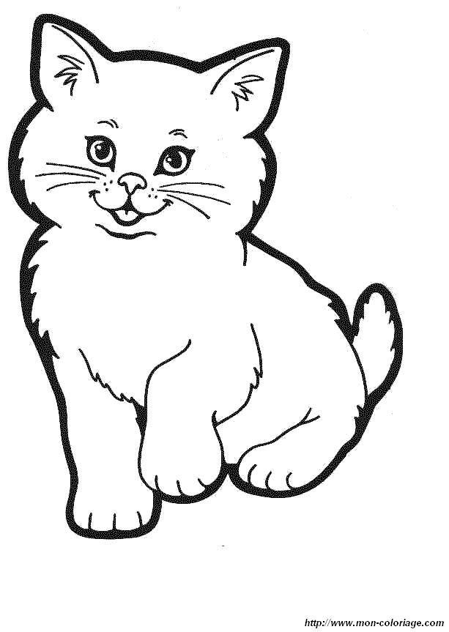
Miaunel îţi mulţumeşte pentru ajutor!

V. (30 p) Scrie, la alegere, o compunere sau o poezie, respectând cerinţele de mai jos.
a. Pornind de la versurile:
„La mijloc de codru des
Toate păsările ies,
Din huceg de aluniş
La voiosul luminiş”,
scrie un text de maxim 15 rânduri, care să aibă ca personaje păsările pădurii.
Cerinţe:
-Găseşte un titlu potrivit pentru compunerea ta.
-Respectă cerinţele aşezării corecte în pagină a textului.
-Respectă regulile de realizare a unei compuneri.
-Scrie corect şi citeţ.
-Foloseşte o exprimare îngrijită.
b. Scrie o poezie de minim două strofe, cu titlul „Flori de nufăr”.
Cerinţe:
-Respectă cerinţele aşezării corecte în pagină a textului.
-Scrie corect şi citeţ.
-Foloseşte o exprimare îngrijită.
Timp de lucru: 90 minute pentru proba literară şi 30 minute pentru proba practică.
Se acordă 10 puncte din oficiu.
Propunător:
prof. înv. primar, Ciortan Aurora

